Секреты воспитания послушного ребенка без крика и угроз.

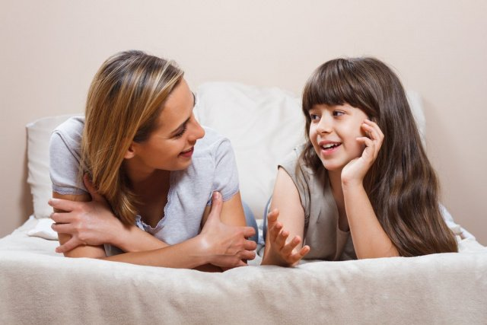

Как реагируют родители, когда дети ведут себя неподобающим образом, нарушают правила, делаю что-то такое, что провоцирует взрослых на выражение сильных эмоций? Чаще всего, мама и папа кричат на ребёнка. Таким поведением они стараются добиться от него желаемого — того, чтобы он выучил уроки, не вертелся за столом и спокойно пообедал, вовремя лег спать, не сидел слишком долго перед телевизором или компьютером.
Кроме того, родители могут срываться на крик, когда желают наказать детей. Стоит заметить, что такая форма воздействия как проявление сильного гнева не отражается положительно на детской психике и развитии. Многие родители, понимая это, стремятся сменить вредную привычку кричать на другие способы взаимодействия с ребёнком — спокойные и более эффективные. Самые популярные и действенные из них будут рассмотрены в этой статье.

Причины гнева родителей
- Страх.
Иногда взрослые кричат, когда сильно испугались за жизнь и здоровье ребёнка. Например, он чуть не попал под машину, упал с дерева, на которое ему запрещено было лезть, пытался проглотить мелкий предмет, играл со спичками, перебегал улицу в неположенном месте. В таких ситуациях родители с помощью крика защищают свою психику от стресса.
Однако следует помнить, что крик разрушает психику детей. Не всегда взрослым бывает под силу справиться со своими гневными эмоциями и это является нормальным.
Что могут сделать мать и отец, чтобы защитить ребёнка от отрицательного воздействия своего гнева? Кричать не о том, как ребёнок не прав и чего он не должен был делать, а о собственных чувствах. Например, вместо угроз и обвинений — «Я тебе сейчас покажу!», «Ах ты негодный!», «Как ты мог это сделать?!» — «Я очень сильно испугалась за тебя!», «Я подумала, что могу тебя потерять!», «Мое сердце едва не выпрыгнуло из груди от страха!» и так далее.
- Желание проучить, наказать, воспитать.
Многие родители думают, что если они накричали на ребёнка, то в следующий раз он подумает, прежде чем совершить какой-то проступок. Такие мысли в большинстве случаев являются заблуждением. Громкий крик способен сильно напугать ребёнка и не имеет прямого отношения к воспитанию в нем новых качеств характера.
Взрослым, которые стремятся сменить крик на более щадящие и полезные методы общения, следует помнить, что проявление гневных эмоций родителей — это исключительно их ответственность и когда они испытывают злость, то решение выражать ее или нет, они принимают самостоятельно. Придя к такому пониманию, мать и отец получают намного больше шансов научиться управлять своими чувствами и перестать срываться на крик каждый раз, когда дети делают что-то не так.

Ребёнок и гневный крик
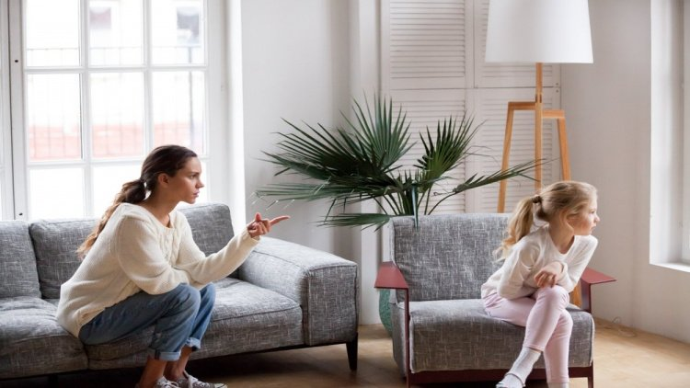
Влияние крика на детскую психику:
- ощущение скованности в теле;
- желание спрятаться, «провалиться» сквозь землю, исчезнуть, раствориться в воздухе;
- ощущение парализованности тела и конечностей;
- сильное чувство ужаса и страха;
- снижение самооценки, сильное чувство вины или стыда;
- фантазии о том, что взрослые перестали любить, могут отказаться, бросить;
- появление мыслей о собственной никчемности.
Самые тяжелые последствия наступают в том случае, когда родители не просто кричат, а используют при этом слова и фразы, относящиеся к эмоциональному насилию, унижению, насмешкам. Если сюда добавляется физическое наказание, то детская психика страдает в несколько раз сильнее и ребёнок, в результате такого воспитания, может получить серьезную психологическую травму.

Дыхательные упражнения
Родители могут задаться целью избавиться от вредной привычки кричать. Однако привыкая к чему-то, человеку, для того чтобы сменить способ воздействия, требуется не только время — каждая привычка закрепляется 21 день — но также и новые методы общения, которыми можно было бы заменить прежние. Это значит, что взрослые должны знать, что им следует делать вместо того, чтобы кричать.
Глубокое дыхание. Каждый раз, перед тем, как гнев «захочет попроситься» наружу, можно переключить внимание на свое дыхание и выполнить упражнение которое называется «вдох на 1234». Делается оно так: следует, про себя, неторопливо сосчитать до четырех. При этом цифры 1 и 2 должны совпадать с глубоким вдохом, а 3 и 4 — с длинным выдохом.
Успокоиться и унять чувство злости можно, если сконцентрироваться на дыхании на несколько минут: медленный вдох следует делать через нос, выдох — через рот.
Когда ситуация является нестабильной и неприятной не только для взрослых, но и для детей, то можно начать дышать вместе с ними. Хорошо если взрослый в это время присядет на корточки, посмотрит ребёнку в глаза, возьмет его руки в свои и предложит подышать и успокоиться. С помощью дыхания можно быстро привести себя в чувство, повысить объективное восприятие, унять страх, гнев, помочь успокоиться ребёнку, если он расстроился или испугался.

«Волшебные» фразы и вопросы для детей
Это техника создана специально для родителей и является отличной альтернативой крику и гневным репликам. Она заключается в том, что вместо привычного и разрушительного способа поведения взрослые используют специальные вопросы. Например, мать услышала, что в соседней комнате дети расшумелись и что-то разбили. Войдя к ним она, вместо того, чтобы накричать и наказать их, может задать простой вопрос: «Что происходит?». Следует отметить, что задавать этот вопрос нужно, даже если мама уже видит, что случилось — это поможет избежать проявления молниеносной гневной реакции, которая плохо поддается контролю. Пока дети станут отвечать на вопрос, попеременно обвиняя в случившимся друг друга или вдаваясь в объяснения, у взрослого человека есть несколько минут, чтобы подышать, оглядеться, прислушаться к себе и не сорваться на крик.
Еще одна фраза, которую могут использовать родители вместо крика — это «Я готова выслушать вас по очереди» или «Сейчас вы оба сядете и расскажите мне, что случилось». Такие слова можно использовать в случаях, когда дети подрались или сильно поругались между собой. На самом деле, вместе крика взрослые могут использовать любые слова и фразы, которые вызовут у ребёнка интерес, возможно, будут отличаться юмором или необычной постановкой. Например: глядя на беспорядок в комнате: «Ничего себе кино!» или «Мне такое даже снилось!».
Особая интонация в голосе у взрослых — сильное удивление, шепот — заставляют детей быстрее успокоиться, а взрослых выиграть несколько минут для того чтобы утихомирить внутренний гнев и не кричать.

Привычка не кричать
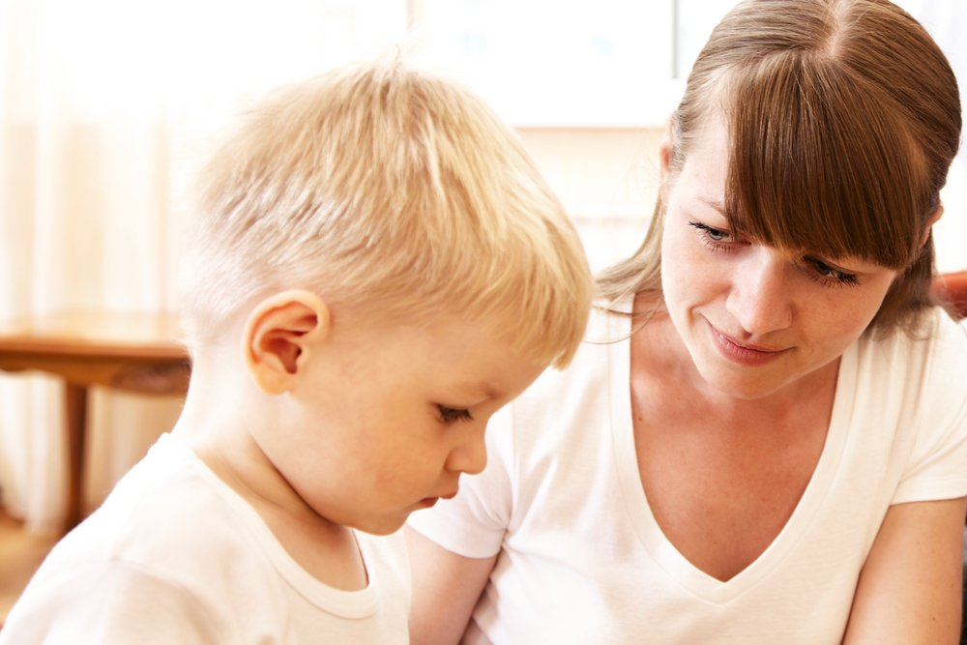
Прежде чем родители смогут отказаться от крика, как формы общения с ребёнком, они должны понять, что для формирования новой привычки требуется время. Не стоит ругать и винить себя, если гневные эмоции все-таки не удалось сдержать или правильно выразить.
Хорошо, если родители станут вести дневник своего поведения, в котором они могут записывать то, что с ними происходит — например, что именно в поведении ребёнка вызывает особую злость или раздражение. Понимание этого поможет понять собственные чувства, а значит, научиться ими управлять.

Использованы фотоматериалы Shutterstock

